**Term of Reference**

**Sistem Informasi Kerjasama**

Version 1.0

Date: 29 Mei 2022

Prepared By:

Fiska Kusumawati & Weny Astuti

|  |
| --- |
| **REVISION HISTORY** |

| **Version #** | **Date** | **Requestor** | **Revised by** | **Description of Changes** |
| --- | --- | --- | --- | --- |
| 1.0 | 05/29/2022 | Fiska Kusumawati  Weny Astuti |  | Initial Draft |
|  |  |  |  |  |
|  |  |  |  |  |
|  |  |  |  |  |
|  |  |  |  |  |
|  |  |  |  |  |

|  |
| --- |
| **REVIEW and APPROVAL** |

| Version # | Date | Reviewer | Remarks |
| --- | --- | --- | --- |
| 1.0 |  |  |  |
|  |  |  |  |
|  |  |  |  |
|  |  |  |  |
|  |  |  |  |
|  |  |  |  |

**Daftar Isi**

1. Latar Belakang 3

2. Bussiness Requirement 3

3. Estimasi Harga

4. Evalusi Penawaran

5. Deliverable

6. Layanan Tambahan

1. Latar Belakang

Peningkatan efisiensi dan produktivitas kerjasama membutuhkan basis data dan sistem informasi yang mendukung. Perhatian di fungsi kerjasama terkait sistem informasi antara lain:

1. Peningkatan target jumlah mitra kerjasama
2. Belum adanya database yang tersentralisasi
3. Alur yang masih manual dari mulai penjajakan mitra sampai dengan kontrak kerjasama
4. Tidak memiliki sistem pendataan, pemantauan dan pelaporan status mitra maupun kontrak kerjasama

Poin nomor empat menjadi fokus utama dalam pembentukan sistem informasi kerjasama. Saat ini proses masih dilakukan secara manual, sehingga banyak waktu dan tenaga terbuang untuk hal yang sebetulnya bisa diotomasikan. Dengan adanya sistem informasi ini, waktu yang digunakan untuk pendataan, pemantauan, dan pelaporan mitra kerjasama dapat direduksi secara signifikan dengan pemanfaatan teknologi informasi.

Tujuan dari pembentukan sistem informasi ini antara lain:

1. Pembentukan sistem informasi kerjasama yang dapat dimanfaatkan oleh internal fungsi maupun dosen yang membutuhkan informasi (tahap 1)
2. Pembentukan sistem informasi manajemen untuk tahap penjajakan, kemajuan dan status akhir mitra maupun kontrak kerjasama (tahap 2)
3. Bussiness Requirement
   1. **Current Situation:**

Saat ini semua proses pendataan, pemantauan, dan pelaporan kerjasama masih dilakukan secara manual dan database terpisah di excel maupun gdrive.

* 1. **Expected Situation (Tahap 1):**
* Database yang tersentralisasi (untuk mitra existing)

|  |  |  |  |  |  |  |  |  |
| --- | --- | --- | --- | --- | --- | --- | --- | --- |
| **Nama Mitra** | **Skala Kerjasama** | **Jenis Mitra** | **Jenis**  **Kontrak** | **Durasi Kontrak** | **Status** | **Nilai Kontrak (MoA)** | **Doc** | **Aktivitas** |
| String | Select String | Select String | Select String | Date Mulai  Date Akhir (optional) | Select String | Input double | Input file | Tombol detail (terdpat pop up komentar) |
|  | Lokal/  Nasional/ Internasional | Pertamina Group | MoU / MoA |  |  |  |  |  |
|  |  | Non Pertamina Group |  |  |  |  |  |  |
|  |  | Perguruan Tinggi |  |  |  |  |  |  |
|  |  | Lembaga Pemerintahan |  |  |  |  |  |  |
|  |  | Pemerintah Daerah |  |  |  |  |  |  |
|  |  | Lainnya |  |  |  |  |  |  |

.

Keterangan:

* **Durasi kontrak** berupa pengisian tanggal mulai hingga berakhirnya kontrak dan dapat memfasilitasi tanggal berakhir tanpa waktu yang tidak ditentukan, serta status.
* Uploadfile MoU / MoA (“Doc”) dalam bentuk pdf.
* **Aktivitas** berupa update terkait proyek kerjasama (MoA).
* **Kolom abu-abu** aksesnya terbatas.
* Tersedia dashboard yang memudahkan monitoring dan evaluasi:

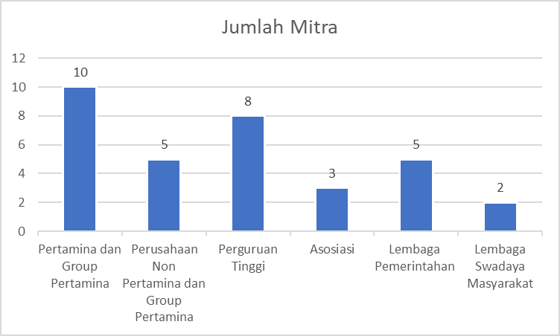 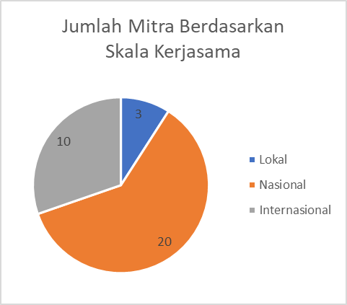

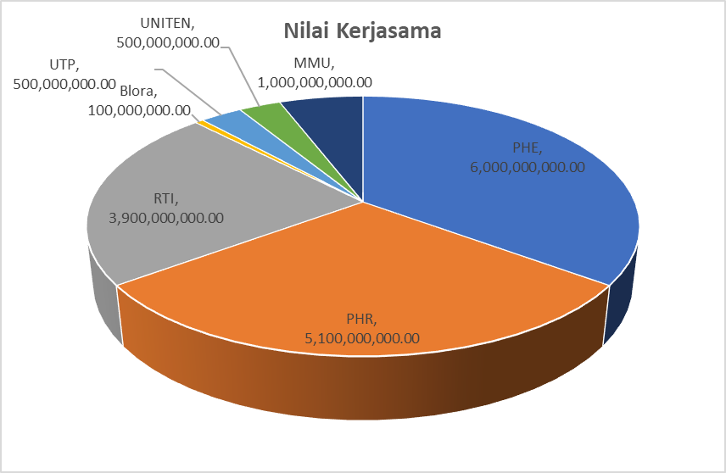

Kategori antara lain sbb:

* Jumlah Mitra berdasarkan Jenis kontrak
* Jumlah Mitra Berdasarkan Skala Kerjasama
* Jumlah MoA Berdasarkan Jenis Mitra
* Jumlah MoA Berdasarkan Skala Kerjasama
* Nilai Kerjasama Berdasarkan Nama Mitra

1. Estimasi Harga

|  |  |  |  |  |
| --- | --- | --- | --- | --- |
| **Item** | **Jumlah Kebutuhan** | **Estimasi Harga Satuan (IDR)** | **Total Cost**  **(IDR)** | |
|  |  |  |  | |
| **TOTAL** | | | |  | |
| Harga belum termasuk PPN 10 % | | | |

1. Evalusi Penawaran

Berikut kriteria penilaian untuk setiap penawaran yang masuk:

|  |  |
| --- | --- |
| **Item Penilaian** | **Bobot** |
| Harga | 100% |

1. Deliverable

Hal-hal berikut akan diberikan kepada Universitas Pertamina :

* Sistem Pengadaan Barang dan Jasa
* Manual Penggunaan
* Training Pengguna
* Source-Code

1. Layanan Tambahan

Selain spesifikasi yang disebutkan di point 2, Universitas Pertamina mensyaratkan layanan dibawah ini untuk dimasukkan ke dalam penawaran :

• Aftersales Support (jika ada kendala)